嘉義市立仁高級中學106學年度
桌球隊招生簡章

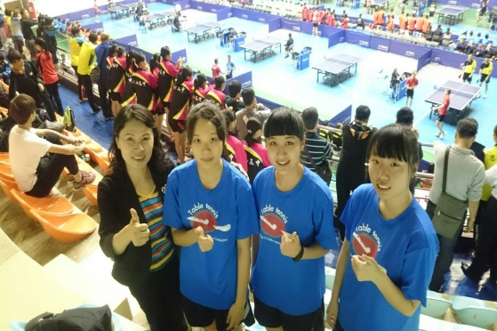
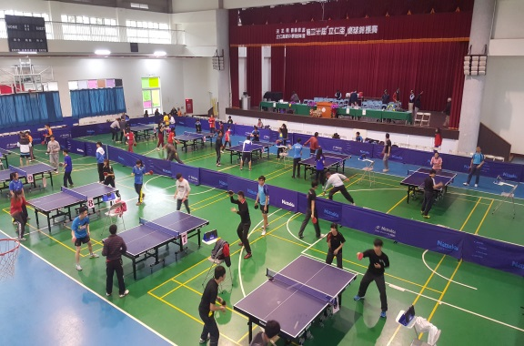

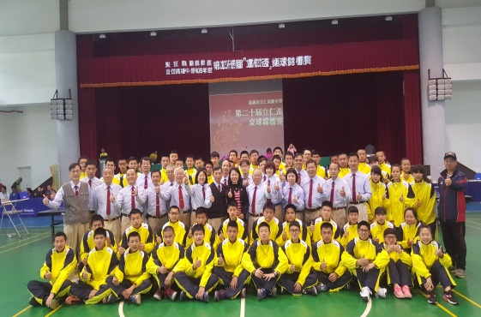
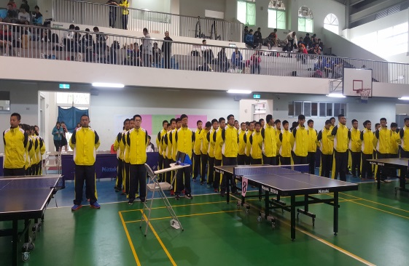

地址:嘉義市立仁路235號
電話:05-2226420
網址:www.ligvs.cy.edu.tw
嘉義市立仁高級中學106學年度桌球隊招生簡章
校名 |  |  | 嘉義市立仁高級中學
校址 |  |  | 嘉義市立仁路235號 | 電話 | 05-2226420
網址 |  |  | www.ligcs.cy.edu.tw | 傳真 | 05-2225554
招生目標 |  |  | 為積極推展本校運動風氣，並延續本校桌球隊之優良傳統。
甄選條件 |  | 凡具有國中畢業學歷，曾參與桌校隊或對桌球運動有興趣之學生皆可報名參加。 |  | 招生種類 |  | 名 額
 |  |  |  | 男女生 |  | 正取4人，備取若干名
 | 備  註 | 甄選種類 桌球  1.報名時間：即日起至106年5月26日(星期五) 下午5時止。  2.報名方式：郵寄報名或親自至立仁高中體衛組報名。  4.放榜日期：106年6月2日（星期四）公佈於本校網站並個別通知。  5.報到日期：106年6月7日(星期三)。  6.報名費用: 免費。  7.報名手續：(1)填寫報名表。(附件一)  (2)繳交最近3個月內2吋半身脫帽照片2張。  (3)繳交桌球競賽成績影本，如未有競賽成績則繳交在學體育成  績。  (4)將以上資料郵寄至600嘉義市立仁路235號體衛組收  8.就學獎勵：(1)正取者每學期補助學雜費及住宿費全免。  (2)備取者每學期住宿費全免。  (3)此優惠辦法只適用於106學年度入學新生。  9.凡經錄取之學生必須加入專長項目之校隊訓練，如不願接受訓練或參加比  賽者，予以退隊並取消補助獎助學金。  10.本簡章若有修正，將上網公告之。

附件一
嘉義市立仁高級中學106年度桌球隊隊員招生報名表
※粗框部份考生請勿填寫
序號 |  |  | 學生姓名 |  |  | 出生年月日 |  |  |  | 民國 年 月 日
相片黏貼處  (與准考證相同照片) |  |  | 性別 | □男 □女 |  | 身分證字號
 |  |  | 身 高 | 公分 |  | 體 重 |  |  |  | 公斤
 |  |  | 就讀學校 | □應屆  縣(市) 立 國民中學 □非應屆
 |  |  | 學生住址
家長或監護人 |  |  | 姓名 |  |  | 關  係 |  |  | 電話
 |  |  |  |  |  |  |  |  | 手機
 |  |  | 住址
家長  簽章 |  |  |  |  | 學生  簽章
注意事項：
1.報名諮詢專線：05-2226420-226 學務處體衛組。
校址：嘉義市立仁路235號

106年 月 日

附件二

